Con tàu chở dầu đang thả trôi mang theo dầu gasoil của Nga nối lại hành trình tới Cuba
Shipping
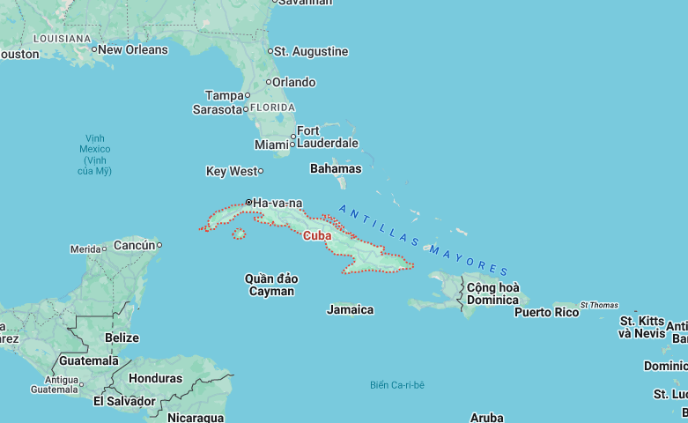
Sea Horse, một tàu chở dầu cỡ trung chở dầu gasoil của Nga tới Cuba, đã thả trôi gần ba tuần ở biển Sargasso và phát tín hiệu “mất chủ động” (not under command).
Theo Windward, dữ liệu AIS hiện cho thấy con tàu mang cờ Hồng Kông này đã tiếp tục hành trình hướng tới Cuba và dự kiến sẽ giao khoảng 190.000 thùng gasoil trong vài ngày tới.
Lô hàng này được bơm thông qua hình thức chuyển tải giữa các tàuở ngoài khơi Cyprus vào đầu tháng 2. Ban đầu, tàu khai báo điểm đến là Havana, nhưng sau đó đã đổi thành “Gibraltar chờ lệnh” trong bối cảnh các lô hàng hướng tới Cuba bị giám sát chặt chẽ hơn.
Sau khi vượt Đại Tây Dương vào giữa đến cuối tháng 2, Sea Horse đã dừng lại ở cách vùng biển Cuba khoảng 1.300 hải lý, thả trôi với tốc độ dưới 1 knot và phát tín hiệu “mất chủ động”.
Theo phân tích của Windward, con tàu cũng sử dụng các phương thức vận tải mang tính che giấu, bao gồm tắt AIS trong quá trình chuyển tải dầu của Nga, đồng thời không có bảo hiểm phương Tây – những dấu hiệu cho thấy khả năng là để né tránh lệnh trừng phạt.
Nếu tàu cập được Cuba, đây sẽ là chuyến giao nhiên liệu tinh chế đầu tiên được xác nhận tới quốc đảo này kể từ đầu tháng 1.

Bối cảnh thiếu nhiên liệu và địa chính trị của Cuba
Một sự cố mất điện trên toàn quốc tại Cuba ngày 16/3 cho thấy rõ tác động của lệnh phong tỏa dầu mỏ của Mỹ và sự gián đoạn nguồn cung nhiên liệu đối với quốc đảo này. Lô hàng cuối cùng được theo dõi qua AIS, từ Mexico, được ghi nhận cập cảng vào đầu tháng 1.
Venezuela từng là nhà cung cấp chính cho Cuba cho đến khi Tổng thống Nicolás Maduro bị bắt giữ ngày 3/1, dẫn đến việc Mỹ kiểm soát công ty dầu khí quốc gia PDVSA.
Ngày 29/1, Mỹ ban hành sắc lệnh áp thuế đối với hàng nhập khẩu từ các quốc gia cung cấp dầu cho Cuba, còn các lực lượng hải quân Mỹ đã ngăn cản một số tàu chở dầu trong tháng 2 không thể vận chuyển năng lượng tới nước này.

